PROGRAMA DE PREVENCIÓN SOCIAL DEL DELITO
FUTURO COLOMBIA

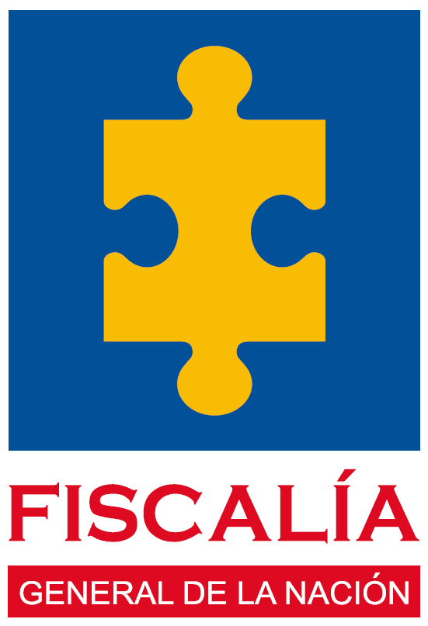

Actividades del Programa, en el marco del
Plan Anticorrupción y de Atención al Ciudadano (PAAC) 2024
#CorrectoSoy
Bogotá D.C., Agosto de 2024
Primer semestre 2024

COBERTURA NACIONAL 33 DIRECCIONES SECCIONALES
COORDINADORA: Dra. MARTHA ANDREA ROMERO REYES
FECHA: 2024 – 8 - 31

La Fiscalía General de la Nación en su compromiso de la lucha contra la corrupción, el mejoramiento del servicio al ciudadano y fortalecimiento de la transparencia institucional, a través del Plan Anticorrupción y de Atención al Ciudadano (PAAC), vincula al Programa “Futuro Colombia” a participar desde su ámbito de prevención para alcanzar el cumplimiento de este, a través de la implementación de la estrategia #CorrectoSoy.

El programa de Prevención social del delito “Futuro Colombia”, durante el primer semestre, llevó a cabo un trabajo de articulación con las diferentes instituciones educativas y comunidades, con el fin de dar a conocer e iniciar el proceso de sensibilización en el marco de la Prevención del delito de Corrupción, llevando a cabo acciones grupales en las que jóvenes, adolescentes, docentes y servidores públicos de diferentes entidades participaron de dicho proceso.

En este sentido, en el territorio nacional se llevaron a cabo diversas actividades en las que se dieron a conocer acciones de prevención, así como las formas de materialización del delito, dejando aprendizajes relacionados con factores protectores frente al delito de corrupción, mensajes de alerta y autocuidado, a través de una feria interinstitucional de servicios de manera virtual y presencial dirigida a la ciudadanía en general.

Es de anotar, que la cobertura de las actividades fue a nivel nacional en las 33 direcciones seccionales, liderada por los coordinadores locales en los diferentes territorios donde el Programa de Prevención Social del Delito “Futuro Colombia” tiene presencia.

La metodología de la campaña #CorrectoSoy desarrollada en el primer semestre, estuvo orientada a facilitar una reflexión sobre las conductas o acciones enmarcadas dentro de la corrupción, para que la ciudadanía las identifique dentro de su cotidianidad. Lo anterior, con el fin de hacer ver las acciones que se deben evitar, para no estar inmersos en uno de estos delitos mediante acciones conjuntas e interactivas con los asistentes a cada una de las sesiones programadas.

Figura: Evidencia temática campaña #CorrectoSoy, seccional Atlántico.

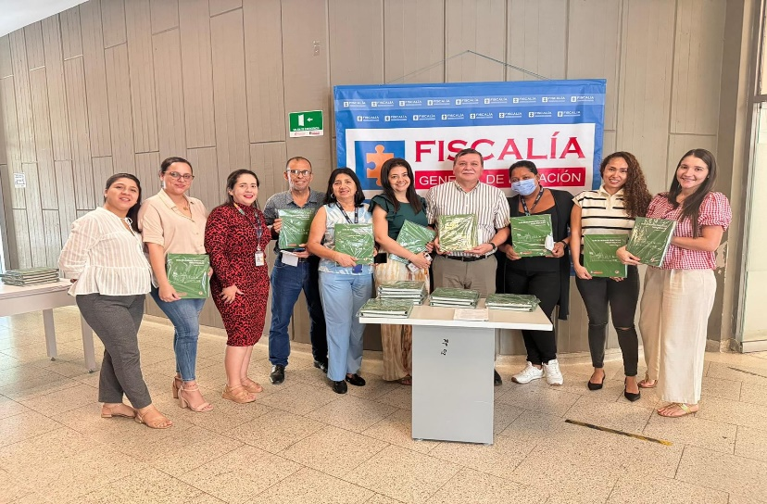

Fuente: Informe de gestión primer semestre 2024.

Las temáticas desarrolladas en la feria de servicios fueron las siguientes: finalidades del Estado, principios que rigen la función pública, definición de corrupción, delitos relacionados con la corrupción, comportamiento ético, frases de contexto y cotidianidad relacionadas con acciones que llevan a la corrupción, toma de decisiones y ejemplos de corrupción, de acuerdo con la población participante, en el caso de los menores de edad se socializaron acciones encaminadas al fortalecimiento de los valores, la verdad y la justicia.

Igualmente, se trataron temas concernientes a la misionalidad de la fiscalía general de la Nación y el Programa de Prevención Social del Delito “Futuro Colombia”, evidenciando las acciones de mitigación y prevención, los canales y las rutas de acceso a la justicia de acuerdo con las características de cada territorio.

La población objetivo de la feria fue la ciudadanía en general, con una cobertura de 4.763 participantes presenciales.

Con base en lo anterior, se evidencia que el Programa de Prevención Social del Delito se sigue adaptando a las necesidades propias de la comunidad manteniendo presencia institucional, liderando los procesos que generan acercamiento a la sociedad y facilitando el acceso a la justicia a través de canales no presenciales y presenciales, logrando así un posicionamiento territorial en la prevención y mitigación de la corrupción, a través de la campaña #CorrectoSoy.

Agosto de 2024.
Elaboró: Equipo implementador del Programa de Prevención Social del Delito Futuro Colombia – Nivel Central.
Revisó: Equipo implementador del Programa de Prevención Social del Delito Futuro Colombia – Nivel Central.
Aprobó: Equipo implementador del Programa de Prevención Social del Delito Futuro Colombia – Nivel Central.

